**В качестве практического задания вам предлагается дома, используя уже существующий DNS-сервер, настроить контейнеризированую почту maicow**

Следуя инструкции на официальном сайте устанавливается почта mailcow.

После установки через web интерфейс можно создать домен и учётные записи пользователей

Заходим в web интерфейс

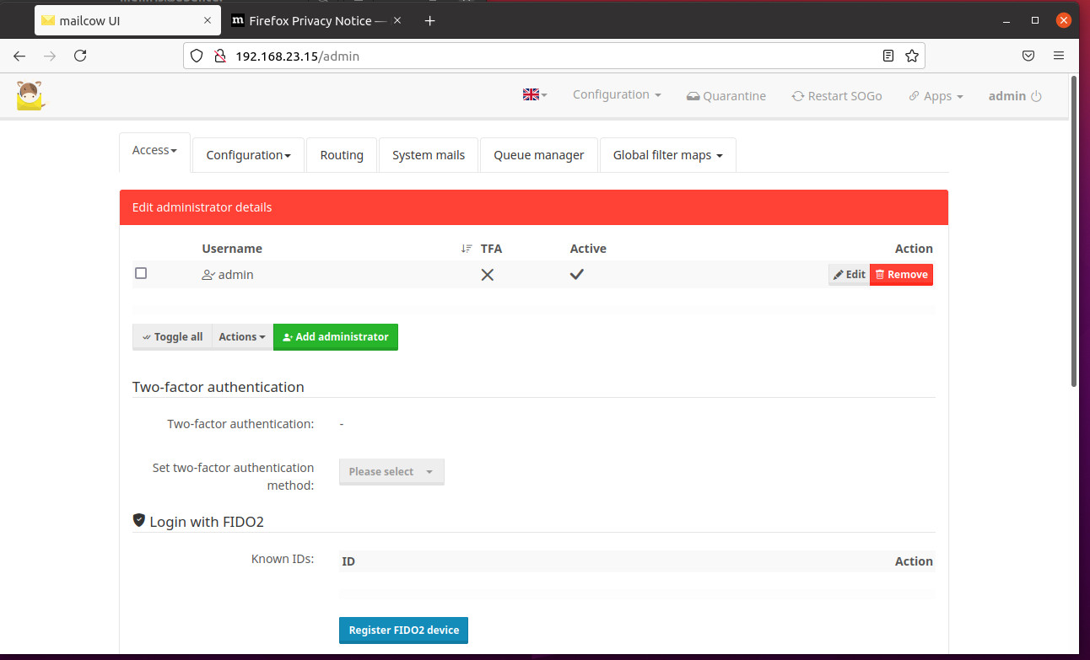

Создаём домен

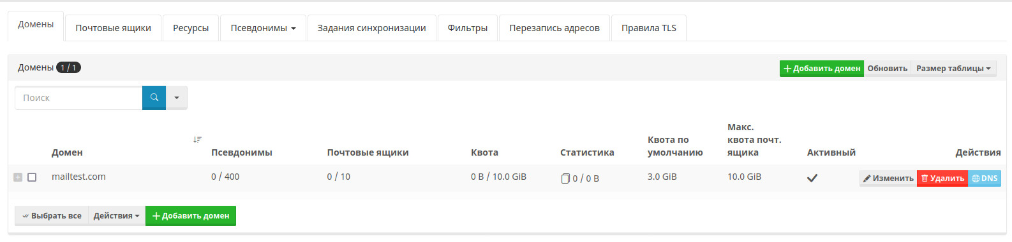

Создаём пользователя

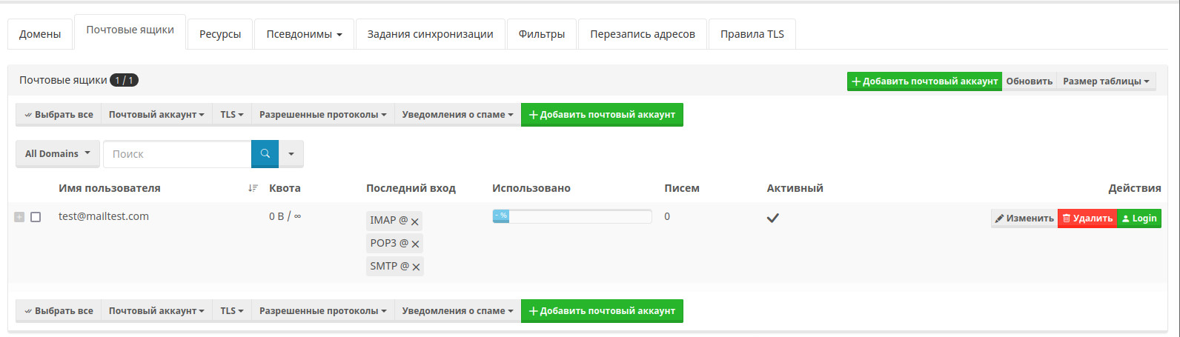

Проверяем через клиента

